基隆市尚智國小九十七學年度第一學期四年級第一次月考數學科 號 姓名：

一、量量看 (3%)
量量看剪刀張開的角度：

剪刀張開（ ）度。
二、連連看 (10%)
連出相等的答案。
三、選擇題 (4%)
（ ）基隆市仁愛區龍安街的長度大約是500 ○公斤 ○ 公分 ○公尺 ○ 公里。
（ ）下面哪一個單位是 1 公尺的 1000 倍？ ○ 1 毫米 ○ 1 公分 ○ 1 公尺 ○ 1 公里。
四、用＞、＜、＝的符號填入（ ）裡 (8%)
(１) 30000 公尺（ ）29999 公尺
(２) 6 公里 904 公尺（ ）6944 公尺
(１) $\frac{9}{\text{10}}$公里（ ）1 公里
(２) 2.6 公里（ ）3 公里 600 公尺
五、做做看 (27%)
依照大到小的順序排出下面三個數。
( )＞( )＞( )

利用線索找出神祕的五位數。
(１)它的萬位數字是 3。
(２)它的百位數字是 5。
(３)它的個位數字是十位數字與千位數字的差。
(４)它的十位數字是萬位數字的 1 倍。
(５)它的千位數字是百位數字和萬位數字的和。
看圖回答下列問題。
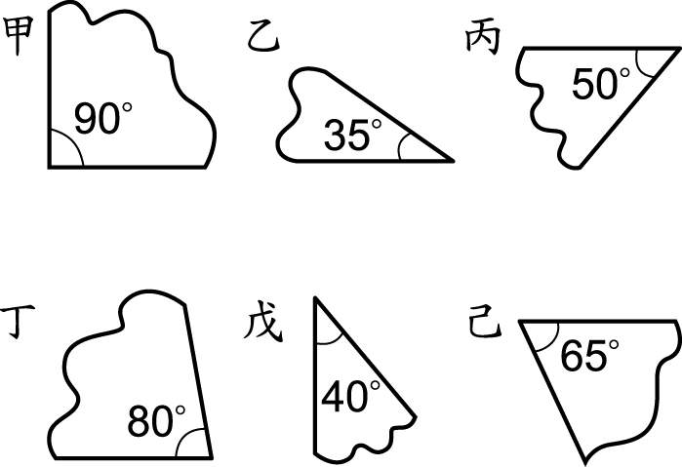
(１)甲角和戊角之和是（ ）度。
(２)乙角和丁角之差是（ ）度。
(３)丙角和己角之和是（ ）度。
依指定的點畫出指定的角。
- 畫出 78 度角


鐘面上的時針從 1 開始，沿逆時針方向轉到 9 的位置，時針共轉了幾度？先畫出角再算算看：
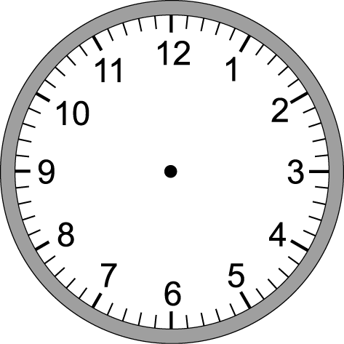
解：

答：（ ）度
六、填填看 (20%)
請用4、5、0、6、8、7組成一個最小的6位數。
( )
下表是 2008 年臺灣四個城市垃圾減量數量表，根據下表回答下面的問題：
(１)哪一個城市的垃圾減量不到六萬噸？（ ）
(２)哪一個城市垃圾減量最多？（ ）
用數字填填看：
7 個萬、4 個千和 8 個百共是（ ）
(１) 40906 讀做（ ）。
(２) 95007 讀做（ ）。
賢賢參加健行活動，全程是 9 公里 300 公尺，9 公里 300 公尺是幾公尺？
9 公里 300 公尺＝（ ）公尺
填上適當的單位。
公分 公尺 公里
(１)從臺北到高雄的距離大約是 396（ ）。
(２)一支剪刀的身長大約是 15（ ）。
(３)哥哥的床大約長 2（ ）。
八、寫寫看 (10%)
用數字寫寫看：
(１)六百零一萬四千三百三十 （ ）
(２)八千零八萬八千八百八十八（ ）
請填入銳角、直角或頓角。
(１) 90 度是（ ）角
(２) 56 度是（ ）角
(３) 135 度是（ ）角
九、算算看 (15%)
跑馬拉松，小華跑 35267 公尺，阿雄跑 24145 公尺，兩人相差多少公尺？
解：

答：（ ）
端午節包肉粽，臺北市市民包了 13789 顆，高雄市市民包了 14563 顆，兩市市民共包多少顆肉粽？
解：

答：（ ）
用直式算算看：
(１) 14753＋23154＋35823＝（ ）

(２) 2670100－130688＝（ ）

(３)5km-2km3m＝（ ）

紅黑玫瑰小隊用一條300公尺的繩子測量馬路，總共測了7次。請問這條馬路有幾公里？
解：

答：（ ）

